Trabajo practico 1º Procesual
Física I (Ingeniería de Sistemas, Ingeniería Telecomunicaciones, Ingeniería Ambiental)
Tema 1 Introducción a la física
Investigue las siguientes preguntas:
- ¿Qué es la física y cual es su importancia en el estudio de la naturaleza y el universo?
- ¿Cuáles son las principales ramas de la física y que fenómenos estudia cada una?
- ¿Cómo ha evolucionado la física a lo largo de la historia y cuáles han sido sus descubrimientos más importantes?
- ¿Cuál es el método científico y como se aplica en la física para desarrollar teorías y leyes?
- ¿Qué papel juegan la física en la carrera de Ingeniería __________?
Tema 2 Sistemas de medidas y magnitudes físicas
Ejercicio 2.1.- El espacio que tiene una casa nueva para la ubicación de la estufa mide 27 pulgadas de ancho. ¿Si comparamos una estufa que mide 2 pies y 5 pulgadas de ancho, cabe en el espacio destinado para ella en la casa nueva?
Ejercicio 2.2.- Una persona camina a una velocidad promedio de 2 millas por hora. ¿A esta velocidad, Cuanto pie recorre en 2 horas?
Ejercicio 2.3.- La estatura de un jugador de baloncesto es 72 pulgadas. ¿Cuál es la estatura de esta persona en metro?
Ejercicio 2.4.- Un avión viaja a una altura de 31680 pies sobre el nivel del mar. ¿A cuántos km sobre el nivel del mar viaja este avión?
Ejercicio 2.5.- Las longitudes de los A, B y C de un triangulo son 900 pulgadas, 50 pies y 20 yardas respectivamente. Cuales de los 3 tiene mayor longitud, ordenar de manera decreciente.
Ejercicio 2.6.- Transformar los siguientes incisos:
- 0,54 Tn a gr
- 3822 Km a pies
- ${1,84x10}^{-10} m a plg$
- ${9,11x10}^{-31} Kg a Tn$
- 45 Km/h a m/s
- 124 Km/h a pie/s
- 5905511,81 pies/min a Km/s
Ejercicio 2.7. - Nombre 5 que pertenece a las magnitudes escalares
Ejercicio 2.8.- Nombre 5 que pertenece a las magnitudes vectoriales

Tema 3 Estática
Ejercicio 3.1.- Calcular el esfuerzo que se debe aplicar al levantar un cuerpo de 80 N. de peso, cuando se utiliza una polea fija.
Ejercicio 3.2.- Cual es el peso que se puede con una polea móvil cuando ejerce una fuerza de 22,5 N
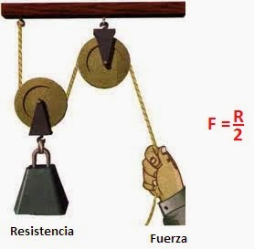
Ejercicio 3.3.- Se utiliza un sistema de poleas factoriales para levantar un peso de 520 N. ¿Cuál es la fuerza que se debe aplicar, si el sistema se forma utilizando 6 poleas móviles?
Ejercicio 3.4.- Calcular el numero de poleas que se necesita en un sistema factorial cuando se desea levantar un peso de 1000 N. Aplicando la fuerza de 250 N.
Ejercicio 3.5.- Calcular el numero de poleas en un sistema potencial cuando se aplica una fuerza de 32 N para levantar un peso de 256 N.
Ejercicio 3.6.- Calcular el peso que se puede levantar con el siguiente sistema de poleas.
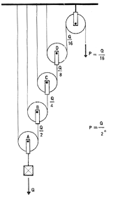
F=50N
Ejercicio 3.7.- Calcular la fuerza que un obrero debe aplicar para subir un cuerpo de 60 N a una altura 7 m, si utiliza un plano inclinado formado por una tabla que mide 8 m.
Ejercicio 3.8.- Se dispone de una tabla de 6m de largo, un hombre desea subir un barril de aceite, y aplica una fuerza de 82 N. si la altura de la carrocería de un camión es 220 cm. Calcular el barril de aceite.

